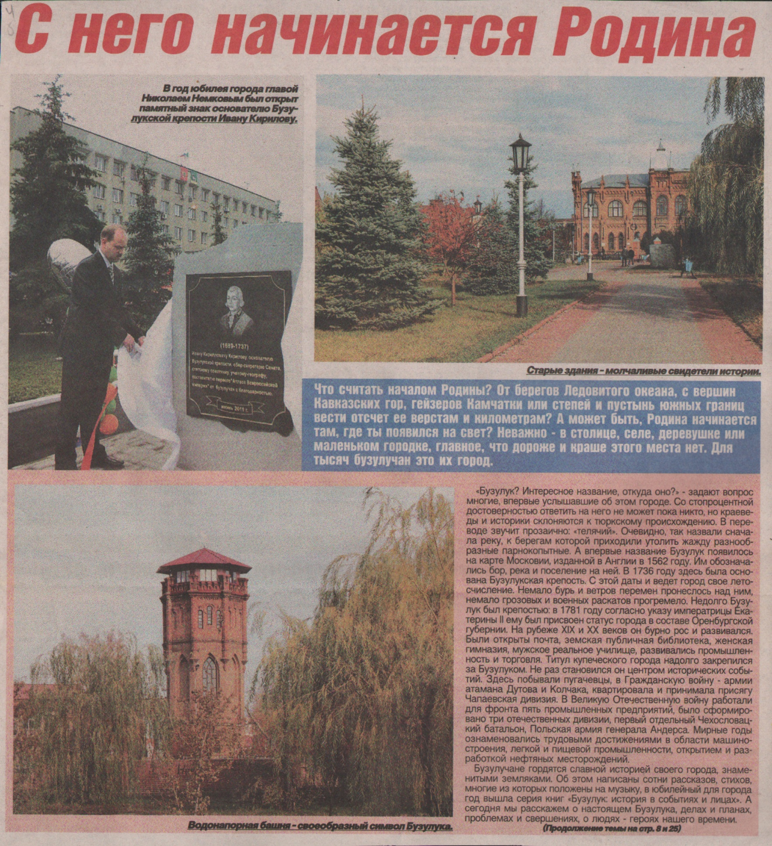**С чего начинается Родина: открытие памятного знака основателю Бузулукской крепости Ивану Кирилову // Южный Урал. – 2012. – 24 октября. – С.1.**